В Росси́и ма́ссово наблюда́ют се́верное сия́ние

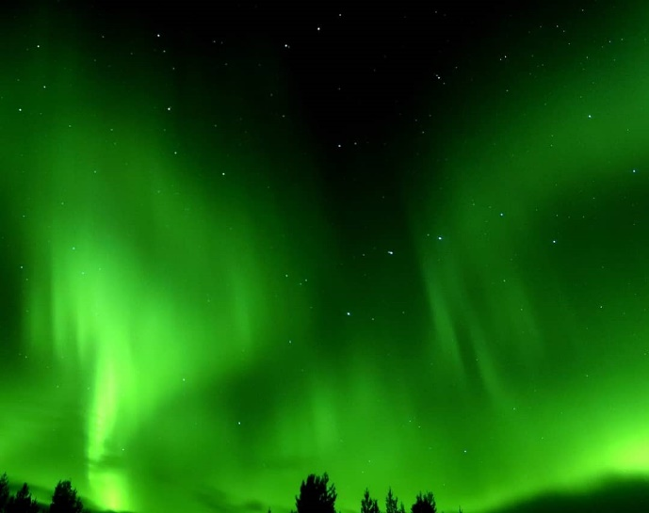
Сезо́н в разга́ре.
На се́вере Росси́и начался́ сезо́н поля́рного сия́ния. Очеви́дцы ма́ссово де́лятся впечатля́ющими сни́мками в соцсетя́х.
Необы́чно я́ркое сия́ние наблюда́ли в Му́рманске, Северомо́рске, Заозёрске и други́х города́х.
Сезо́н се́верного сия́ния обы́чно дли́тся с сентября́ по март. В Росси́и его́ ча́ще всего́ наблюда́ют в Арха́нгельске, Му́рманске, Воркуте́, Ха́танге и на Хиби́нах.

5 октября 2019, https://pogoda.mail.ru/news/38979019/

Woordenlijst (in volgorde van voorkomen in de tekst)
наблюда́ть : waarnemen
се́верное сия́ние : noorderlicht
в разга́ре (быть -) : volop bezig zijn
очеви́дец : ooggetuige
дели́ться + Instr. : delen
впечатля́ть : indruk wekken/maken
сни́мoк (Gen. сни́мка): foto
сия́ние : schijnsel

